Тема. Именительный падеж имён существительных
Цель: познакомить с особенностями имён существительных в именительном падеже.
Задачи:
- установить особенность имён существительных в именительном падеже;
- развивать связную речь; умение слушать, отвечать на вопросы, аргументировать свой ответ; приводить примеры к правилу; оценивать себя и товарища; задавать вопросы; развивать любознательность, память, мышление, внимание.
- воспитывать интерес к родному языку, любовь к природе, уверенность, стремление к успеху, аккуратность, культуру общения.

1.Мотивация.
-Ребята, сегодня мне понадобится ваша помощь. Вчера, готовясь к урокам, я прочла очень интересное предложение. ЛЮБИТ ДОЧЬ МАТЬ.Я засомневалась, в каком падеже стоят существительные ДОЧЬ,МАТЬ.
-Как вы думаете?( дети высказывают свои мнения)
-На этот вопрос мы ответим позже, когда проведем исследование.
(«ЗИМА»- слушание музыки)
_Что вы представили, слушая эту музыку?
А чего нам не хватает зимою? (солнышка, тепла)
- В гости к нам пришло зимнее солнышко, чтобы еще порадовать нас и согреть своим теплом. Каждый лучик волшебный - это пожелание для успешного путешествия по стране знаний. За каждое правильно выполненное задание-лучик пожелание. И так в путь!
- Ребята, а вы любите исследовать, узнавать что-то новое?
- Что значит исследовать? Как вы себе это представляете? (Изучать объекты со всех сторон, анализировать, делать выводы).
- Сегодня вы будете исследователями.
2. Проверка домашнего задания.
Комментированный словарный диктант:
Рябина, плащ, помощь, комната, трамвай, шоссе.
Задание: определить род имён существительных, выделить окончание.
Какое слово является несклоняемым по падежам?
3. Актуализация знаний.
-Для того, чтобы провести исследование, нам нужно подготовиться к нему. Вспомним некоторые понятия.
-Что такое подлежащее?
-Что оно обозначает?
-На какие вопросы отвечает?
-Какой частью речи чаще всего оно выражено?
(Работа по карточкам (в парах)).

Карточка
Вставить пропущенные (недостающие слова)

1. Имя существительное – это ____________________, которая отвечает на вопросы ______, ________ и обозначает ______________________.
2. На вопрос кто? отвечают _______________________ имена существительные, на вопрос что? отвечают _______________________ имена существительные.
3.Имена существительные бывают ______________________рода,
______________________ рода и __________________________ рода.
4. Имена существительные бывают ____________________ и пишутся с ____________________ буквы и бывают ________________ и пишутся со _________________ буквы.
5. Имена существительные изменяются по ____________________ по _____-
(Самопроверка)
(Лучик - хорошее настроение)

-Как иначе называется изменение по падежам?

-Как узнать падеж имён существительных?(Памятка)

4. Повторение.
Определить падеж имени существительного труд (записать только падежи)
- Человек трудом красен.
- Терпенье и труд всё перетрут.
- Без труда не выловишь и рыбку из пруда.
- По труду о человеке судят.
- Человек воспевает труд.
- Есть много пословиц о труде.
(Коллективная работа у доски)
Человек трудом красен. (Т.п.)
Терпенье и труд всё перетрут. (И.п.)
Без труда не выловишь и рыбку из пруда. (Р.п.)
По труду о человеке судят. (Д.п.)
Человек воспевает труд. (В.п.)
Есть много пословиц о труде. (П.п.)
(лучик- желание учиться)
5. Исследование.
1) Работа по учебнику по заданию. (с.40, упр. 64)
(Прокомментировать орфограммы.)
-Подчеркните главные члены предложения. Определите падеж имен существительных, которые являются подлежащими.
-Что общего в этих предложениях?
2)-Определите тему урока.
Именительный падеж имен существительных
-Какие задачи вы ставите перед собой на уроке?
( узнать и запомнить особенности существительных в И. падеже, правильно определять Им. Падеж)
( лучик-дружба)
3)-На какие вопросы отвечают имена существительные в И. падеже?
-Каким членом предложения являются сущ в И. п.?
- Есть ли предлоги перед сущ. в И. п.?
-Послушайте стихотворение про И. падеж
Я именительный падеж,
И нет на мне чужих одежд,
Меня легко все узнают
И в подлежащее зовут.
Предлогов с детства не люблю,
С собою рядом не терплю.
Мои вопросы-кто? И что?
Ни с кем не спутает никто!
4)(Памятка)
Именительный падеж
Кто? Что?
Нет предлогов.
Подлежащее!

5)Работа по учебнику .
Правило с.41.
6. Закрепление нового материала.
1)работа с предложением
Любит дочь мать.
-Когда сущ ДОЧЬ будет в И.п? (когда оно будет подлеж)
-От чего это зависит? (от порядка слов в предложении)
-составьте предложение, в котором слово ДОЧЬ является подлежащим и значит стоит в И п.(запись) (аналогично со словом МАТЬ)
( лучик-терпение)
2)Работа в парах по учебнику (с.42, упр. 66)
-Прочитайте. Что за текст?
-Определите падеж выделенных имён существительных.
-Проверьте, на какой вопрос отвечают.
-Каким членом предложения являются?
-Есть ли перед ними предлог?
- Запишите по памяти первое четверостишие.
(Взаимопроверка в парах)
( лучик-дисциплинированность)
(лучик – ответственность)
7. Итог урока.
- Наше исследование завершилось. Так что же нового мы сегодня узнали об Им. падеже?
- Употребляются ли имена существительные в Им. п. с предлогами?
( лучик-здоровье)
8. Домашнее задание. Выучить правило на с. 41, упр. 65

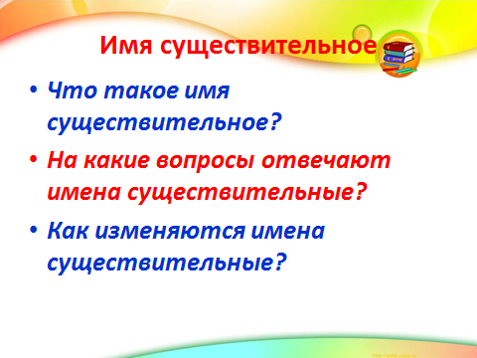

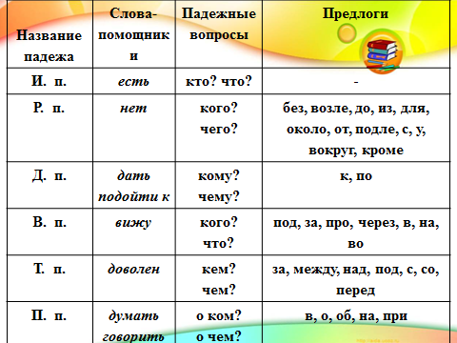

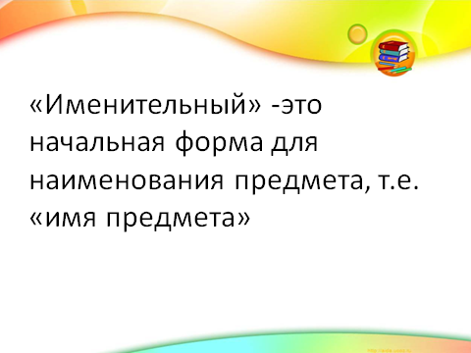

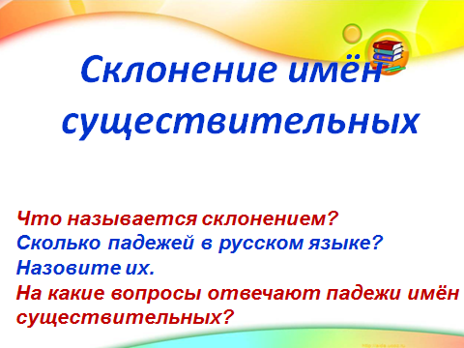

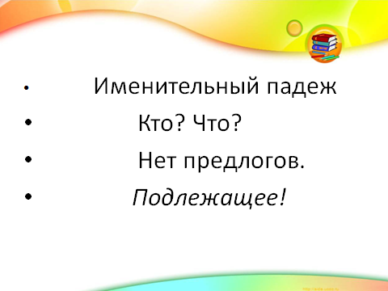

Вставить пропущенные (недостающие слова)

1. Имя существительное – это ____________________, которая отвечает на вопросы ______, ________ и обозначает ______________________.
2. На вопрос кто? отвечают _______________________ имена существительные, на вопрос что? отвечают _______________________ имена существительные.
3.Имена существительные бывают ______________________рода,
______________________ рода и __________________________ рода.
4. Имена существительные бывают ____________________ и пишутся с ____________________ буквы и бывают ________________ и пишутся со _________________ буквы.
5. Имена существительные изменяются по ____________________ по _____-

Карточка
Вставить пропущенные (недостающие слова)

1. Имя существительное – это ____________________, которая отвечает на вопросы ______, ________ и обозначает ______________________.
2. На вопрос кто? отвечают _______________________ имена существительные, на вопрос что? отвечают _______________________ имена существительные.
3.Имена существительные бывают ______________________рода,
______________________ рода и __________________________ рода.
4. Имена существительные бывают ____________________ и пишутся с ____________________ буквы и бывают ________________ и пишутся со _________________ буквы.
5. Имена существительные изменяются по ____________________ по _____-

